«Укрепление здоровья и закаливание детей летом»
Летнюю работу с детьми приятно называть оздоровительной. Важно своевременно использовать благоприятные для укрепления здоровья детей условия летнего времени и добиться того, чтобы каждый ребёнок поправился и закалялся.
Здоровый образ жизни – это основа, позволяющая быть активными в любых сферах деятельности: на работе, дома, на отдыхе. Здоровьем важно заниматься с самого раннего возраста.
закаливание детей – одна из важнейших задач родителей и воспитателей. Задача эта не так проста. Несвоевременно начатое и неправильно организованное закаливание может быть причиной ухудшения здоровья. Наиболее целесообразно начинать его в тёплое время года, лучше всего – в разгар лета. В этот период после закаливающих процедур, большинство из которых связано с охлаждением, ребёнок может быстро согреться, что позволяет предупредить возникновение простудных заболеваний.
В работе по закаливанию детского организма необходимо придерживаться следующих принципов:
• регулярность;
• постепенность (постепенное увеличение нагрузки, пусть медленнее, но зато увереннее достигать желаемого результата);
• интенсивность, т.е. увеличение времени воздействия ;
• сочетаемость общих и местных охлаждений (например, при босоножье одежда также должна быть облегчённой);
• комплектность, т.е. процедуры закаливания должны восприниматься шире, чем просто ходить босиком. Это прогулки, бег и сон при хорошем доступе воздуха;
• продолжительный эмоциональный настрой ребёнка
Закаливающее действие солнечных лучей связано с тем, что под их влиянием в коже вырабатываются витамины группы D, которые способствуют росту ребёнка, под их влиянием повышается сопротивляемость к заразным и простудным заболеваниям.
Ослабленным, не закалённым детям рекомендуется пить натощак свежий морковный сок.
Важны также водные процедуры: обтирание, обливание и купание.
Самая мягкая из водных процедур – обтирание влажной тканью или губкой. Обтирание начинают водой, близкой к температуре тела. Постепенно температуру воды понижают с таким расчётом, чтобы через полтора-два месяца она была равна комнатной. Обширное умывание, как эффективный вид закаливания, рекомендуется для детей среднего и старшего возраста. Его можно проводить и после сна. Суть обширного умывания заключается в следующем: ребёнок, раздетый до пояса, в быстром темпе самостоятельно выполняет ряд последовательных действий. После закаливающих водных процедур кожу ребёнка растирают докрасна сухим полотенцем. Это способствует возникновению более правильной и быстрой реакции сосудов и позволяет избежать вредного влияния охлаждения, связанного с водными процедурами. Нельзя допускать, чтобы дети обсыхали на солнце, а особенно на ветру.
Воздушные ванны действуют сходно с водными процедурами; кроме того, они обеспечивают гигиеническое состояние кожи (кожное дыхание). Вообще же пребывание детей на свежем воздухе совершенно необходимо, и в отличии от других закаливающих процедур не ограничивается каким-то временем.
Ходьба босиком на прогулке в летний период тоже оказывает закаливающее воздействие на организм ребёнка. Но прежде чем начать босохождение на участке, необходимо проверить территорию на наличие предметов, которые могут нанести вред здоровью, и познакомить детей с правилами хождения босиком. Закаливание детей, укрепление их здоровья в летний период – задача сложная, требующая знания особенностей детского организма.

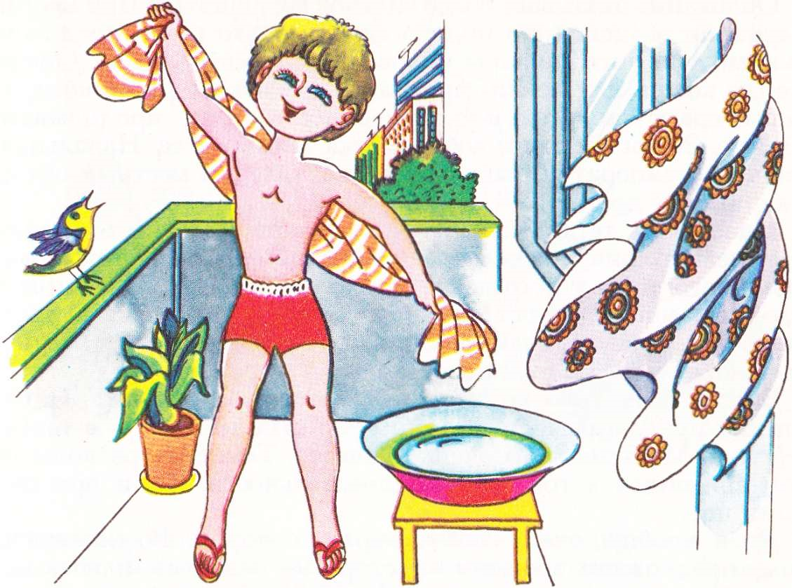
Инструктор по физкультуре: Любутина Е.А.

